Évaluation de sciences CM1/CM2, leçon SCIENCES 4 « La Lune »

SCIENCES 4 | n° | Compétence | Score | Évaluation |  |  |  | Signature
 | 1 | Je connais des informations sur la Lune. | /3 | A | AR | ECA | NA
 | 2 | Je connais le nom des phases de la Lune. | /5 | A | AR | ECA | NA

1 - Sur ton cahier, réponds aux questions suivantes. [3 réponses]
a) La Lune est un satellite de la Terre. Qu’est-ce que cela signifie ?
b) De quoi la Lune est-elle composée ?
c) Combien de temps la Lune met-elle pour faire le tour de la Terre ?

2 - Sur cette feuille, indique le nom des différentes phases de la Lune. [5 réponses]

 | 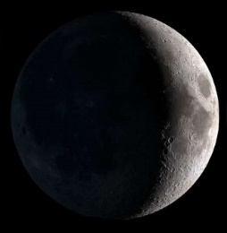 | 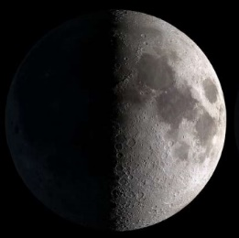 | 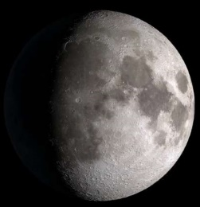 | 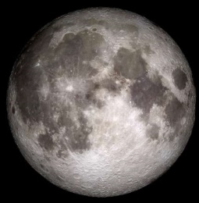

Évaluation de sciences CM1/CM2, leçon SCIENCES 4 « La Lune »

SCIENCES 4 | n° | Compétence | Score | Évaluation |  |  |  | Signature
 | 1 | Je connais des informations sur la Lune. | /3 | A | AR | ECA | NA
 | 2 | Je connais le nom des phases de la Lune. | /5 | A | AR | ECA | NA

1 - Sur ton cahier, réponds aux questions suivantes. [3 réponses]
a) La Lune est un satellite de la Terre. Qu’est-ce que cela signifie ?
b) De quoi la Lune est-elle composée ?
c) Combien de temps la Lune met-elle pour faire le tour de la Terre ?

2 - Sur cette feuille, indique le nom des différentes phases de la Lune. [5 réponses]

Évaluation de sciences CM1/CM2, leçon SCIENCES 4 « La Lune »

SCIENCES 4 | n° | Compétence | Score | Évaluation |  |  |  | Signature
 | 1 | Je connais des informations sur la Lune. | /3 | A | AR | ECA | NA
 | 2 | Je connais le nom des phases de la Lune. | /5 | A | AR | ECA | NA

1 - Réponds aux questions suivantes. [3 réponses]
a) La Lune est un satellite de la Terre. Qu’est-ce que cela signifie ?
Cela signifie que la Lune .......................................................................................... ................................................................................................................................
b) De quoi la Lune est-elle composée ?
La Lune est composée ..............................................................................................
c) Combien de temps la Lune met-elle pour faire le tour de la Terre ?
Pour faire un tour de la Terre, la Lune met ..................................................................

2 - Indique le nom des différentes phases de la Lune. [5 réponses]

Évaluation de sciences CM1/CM2, leçon SCIENCES 4 « La Lune » Corrigé

SCIENCES 4 | n° | Compétence | Score | Évaluation |  |  |  | Signature
 | 1 | Je connais des informations sur la Lune. | /3 | A | AR | ECA | NA
 | 2 | Je connais le nom des phases de la Lune. | /5 | A | AR | ECA | NA

1 - Sur ton cahier, réponds aux questions suivantes. [3 réponses]
a) La Lune est un satellite de la Terre. Qu’est-ce que cela signifie ?
Que la Lune tourne autour de la Terre.
b) De quoi la Lune est-elle composée ?
De roche.
c) Combien de temps la Lune met-elle pour faire le tour de la Terre ?
29 jours.

2 - Sur cette feuille, indique le nom des différentes phases de la Lune. [5 réponses]

Nouvelle Lune | Croissant | Quartier | Gibbeuse | Pleine Lune

